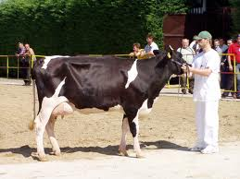

METODIKA POPISU A HODNOTENIA

ZOVŇAJŠKU MLIEKOVÝCH PLEMIEN HD

Lineárne hodnotenie exteriéru HF dobytka
Llineárny popis / bodové hodnotenie 1 – 9 /

Vypracoval Ing. Tibor Hugáň

Lineárne hodnotenie exteriéru HF dobytka
Lineárny popis (bodové hodnotenie 1 –9)
telesný rámec,
mliečny charakter,
šírka hrudníka,
hĺbka tela,
sklon zadku,
postoj zadných končatín zboku,
uhol paznechtu,
upnutie predných štvrtiek,
postavenie predných ceckov,
dĺžka ceckov,
výška vemena,
šírka vemena,
závesný väz,
hĺbka vemena,
šírka zadku,
postoj zadných končatín zozadu,
postavenie zadných ceckov,
chôdza a telesná kondícia

1/ Telesný rámec

TELESNÝ RÁMEC
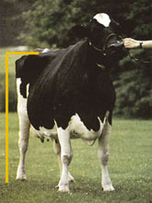 |  | Telesný rámec je charakterizovaný výškou na krížoch.  1. bod do 130 cm  2. body - 131 - 132  3. body - 133 - 135  4. body - 136 - 138  5. bodov - 139 - 140  6. bodov - 141 - 143  7. bodov - 144 - 146  8. bodov - 147 - 149  9. bodov - 150 a viac cm

Veľký = 6 – 8 bodov

2/ Mliečny charakter
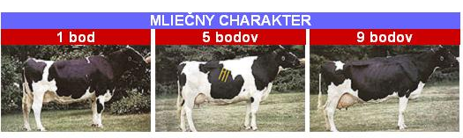

Výrazný = 7 – 9 bodov

3/ Šírka hrudníka

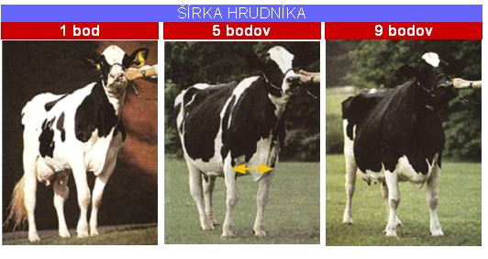
Široká = 7 bodov

4 / Hĺbka hrudníka

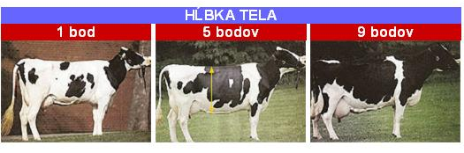
Hlboká = 7 bodov

5/ Sklon zadku

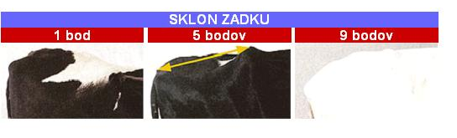
Priemerný = 5 bodov

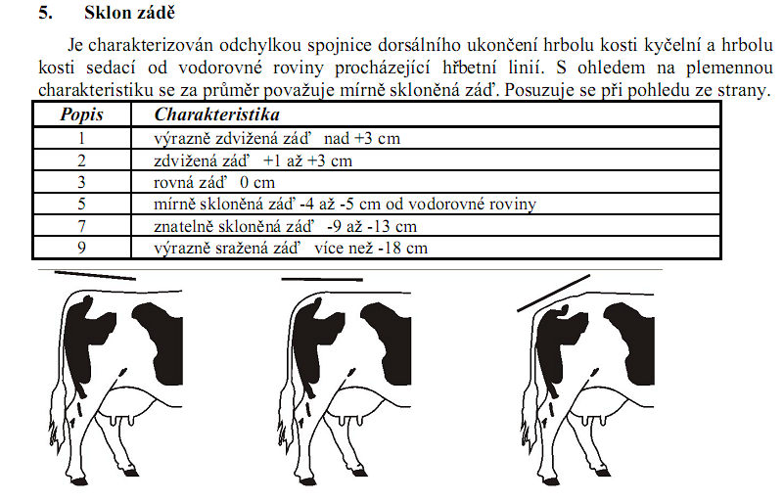

6/ Postoj zadných končatín zboku

6 / POSTOJ ZADNÝCH KONČATÍN ZBOKU
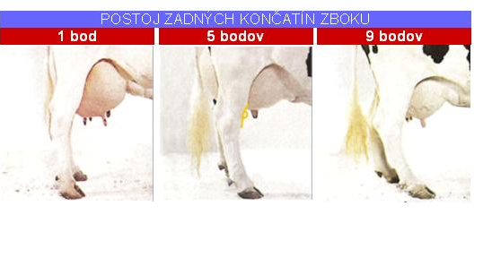
Priemerný = 5 bodov

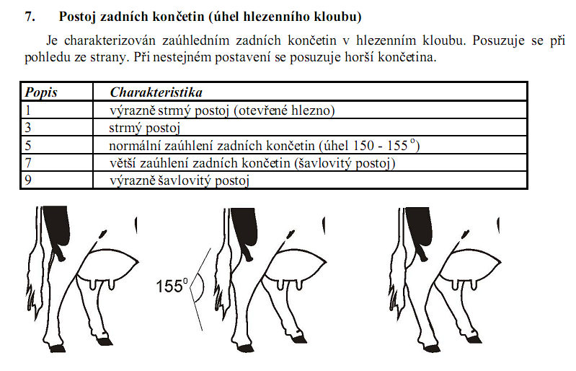

7/ Uhol paznechtu

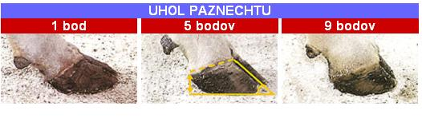

Strmý = 5 bodov

8/ Upnutie predných štvrtiek

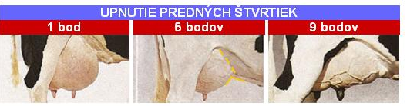

Pevné = 9 bodov

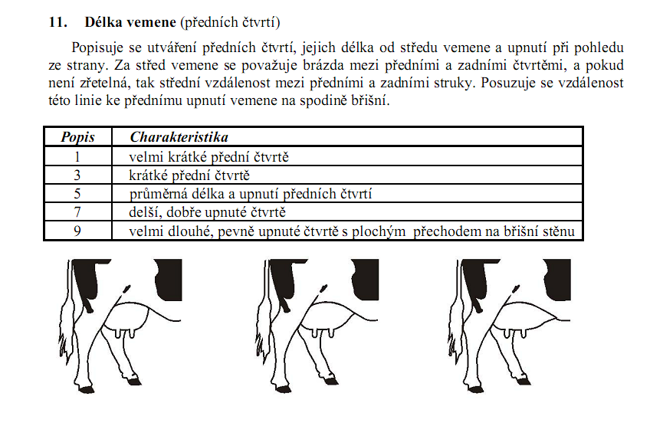

9/ Postavenie predných ceckov

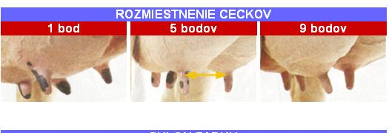
Priemerné = 5 bodov

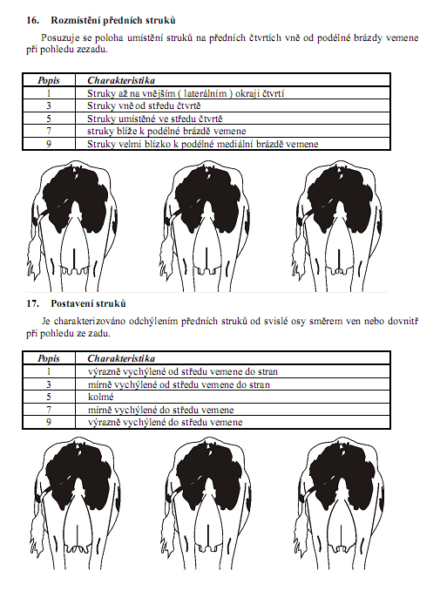
10 / Dĺžka ceckov

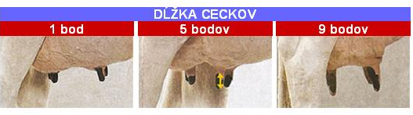
Priemerná = 5 bodov

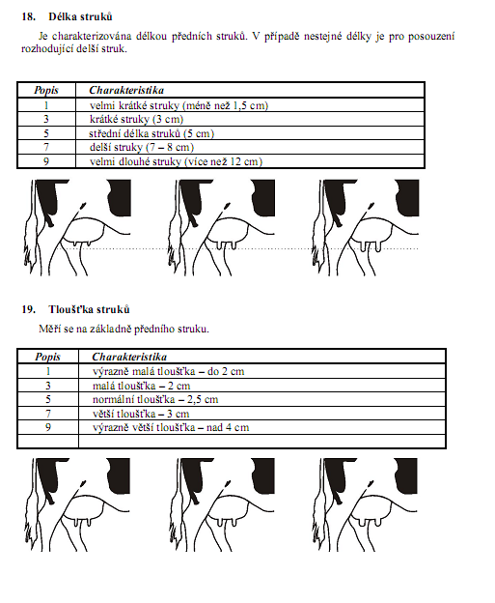

11 / Výška vemena

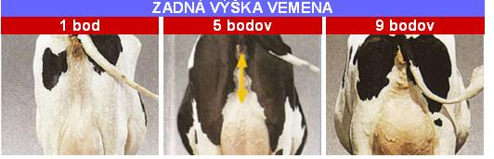

Vysoko upnuté = 9

12 / Šírka vemena

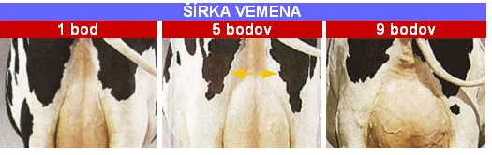

Široké = 9 bodov
13/ Závesný väz

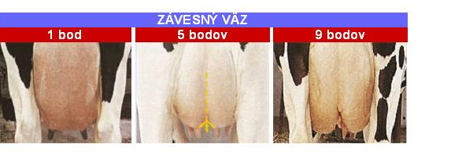

Zreteľný = 9 bodov

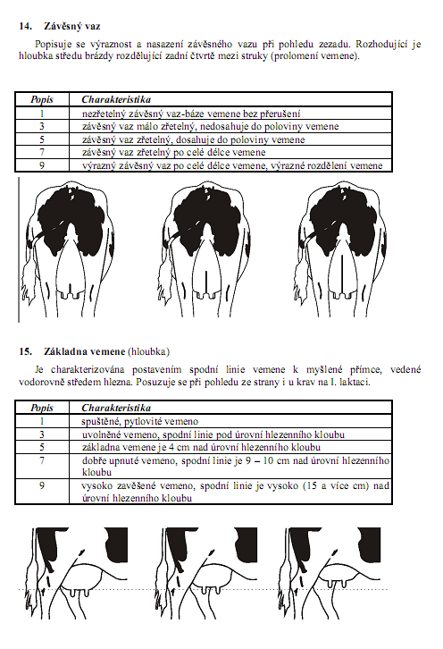

14/ Hĺbka vemena

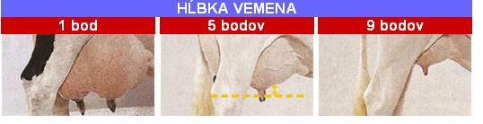

Priemerná = 5 bodov
15 / Šírka zadku

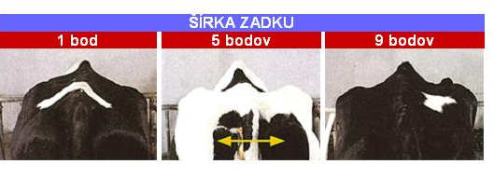
Široká = 7 – 9 bodov

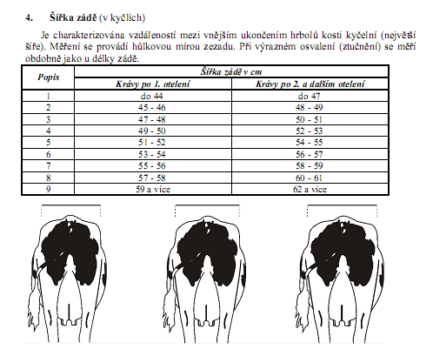

16 / Postoj zadných končatín zo zadu

POSTOJ ZADNÝCH KONČATÍN ZOZADU
1 bod |  | 5 bodov |  | 9 bodov
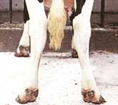 |  | 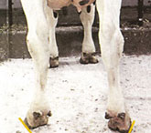 |  | 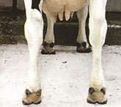
Rovný = 9 bodov

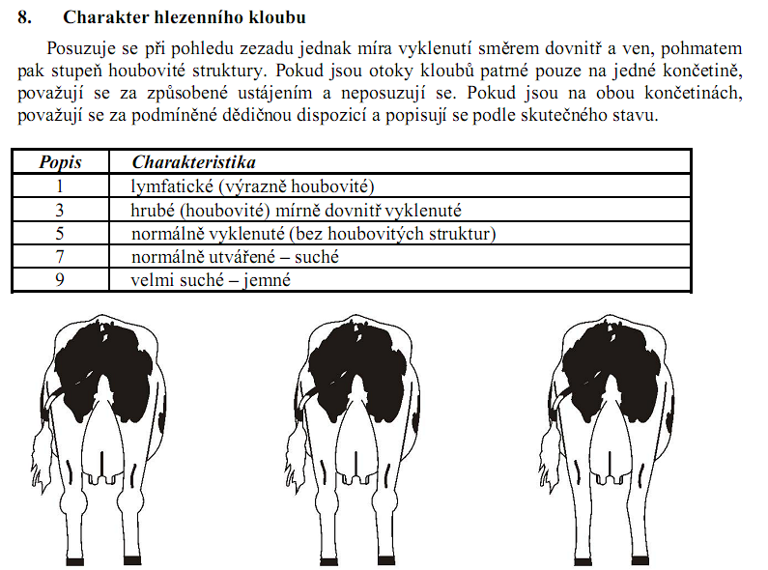

17 / Postavenie zadných ceckov ** pod čiarou

Priemerné = 5 – 6 bodov

18 / Chôdza ** pod čiarou

9 bodov

19 / Telesná kondícia ** pod čiarou

3 – 4 body

FINÁLNE SKÓRE
Finálne skóre - výsledná trieda je zložená z piatich hlavných charakteristík - indexov: stavba tela, úžitkový typ, kapacita tela, končatiny a vemeno. Hodnotí (prípadne vypočítava) sa každý index v rozsahu 1-100 bodov v porovnaní s ideálnym typom a s nasledovnou váhou:
Kravy:
Stavba tela |  | 15%
Úžitkový typ |  | 20%
Kapacita tela |  | 10%
Končatiny |  | 15%
Vemeno |  | 40%
Na základe celkového počtu bodov sú kravy zaraďované do šiestich výsledných tried:
Výborná |  | EX |  | 90 - 100 bodov
Veľmi dobrá |  | VG |  | 85 - 89 bodov
Dobrá+ |  | G+ |  | 80 - 84 bodov
Dobrá |  | G |  | 75 - 79 bodov
Vyhovujúca |  | F |  | 65 - 74 bodov
Nevyhovujúca |  | P |  | 50 - 64 bodov
